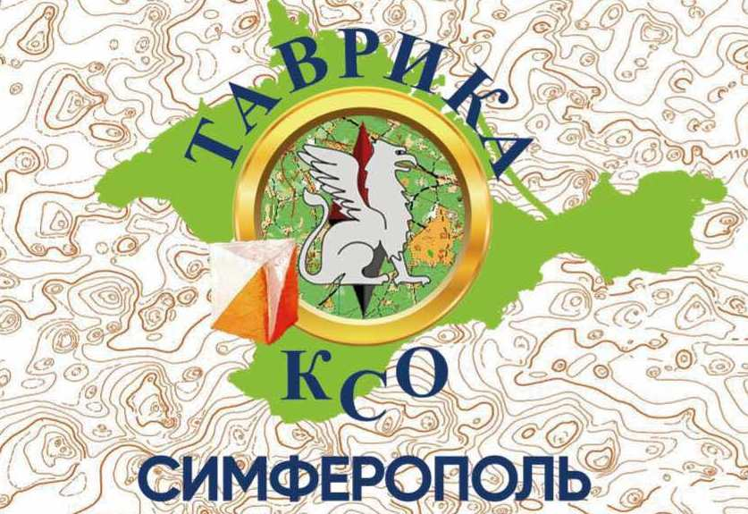

Положение
О соревнованиях “Апрельский меридиан-2021”
1.Цель соревнований: развитие спортивного ориентирования в Республике Крым, пропаганда здорового способа жизни, определение лучших спортсменов, чествование памяти Вячеслава Сорочинского.
2.Время и место. Соревнования проводятся 10 апреля 2021 г. в районе Ангарского перевала (карта – т/с Сосновка). Центр соревнований будет указан в схеме к технической информации.
3.Организаторы соревнований – КСО «Таврика».
4. К участию в соревнованиях допускаются спортсмены, имеющие необходимую физическую и техническую подготовку, а также допуск мед.учреждения по группам: OPEN, МЖ 10; 12; 14; 16; 18; MВ; 35; 45; 55; 65.
Для групп МЖ10-12 обязательное наличие мобильного телефона.
Состав команды неограничен. Победитель в личном зачёте определяется согласно правилам соревнований.

5. Участие в соревнованиях осуществляется только при наличии договора (оригинал)
о страховании: несчастных случаев, жизни и здоровья, который предоставляется
в мандатную комиссию на каждого участника соревнований. Страхование участников соревнований может производиться как за счет бюджетных, так и внебюджетных средств, в соответствии с действующим законодательством Российской Федерации и Республики Крым.
6. Программа соревнований.
10 апреля 2021 г. с 09.00 до 10.00 – прибытие участников к центру соревнований.
10.00 - 11.00 работа мандатной комиссии
11.00 - начало старта ориентирования в заданном направлении согласно стартовому протоколу
15.00 - награждение победителей соревнований. Окончание соревнований, отъезд участников.
Результаты будут размещены на крымских сайтах по спортивному ориентированию.
7.Местность, карты. Местность пересечённая, лес смешанный. Карты масштаба 1:10 000,
сечение рельефа – 5 метров.
8.Награждение: Грамоты, медали.
9. Предварительные заявки на участие в соревнованиях принимаются по адресу: www.orient-simf.ru, до 09.04.2021 до 17.00.

Участники сами несут ответственность за своё здоровье.

